

Krajská pobočka v Ústí nad Labem

Dvořákova 18 | 400 01 Ústí nad Labem | Tel.: 950 171 111

**Měsíční statistická zpráva**

**LEDEN 2016**

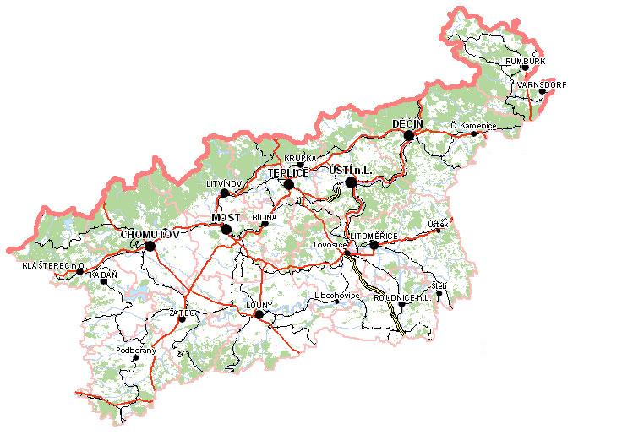

**Zpracoval:** Bc. Michal Tuček

<http://portal.mpsv.cz/upcr/kp/ulk/informace/bulletiny>

**Osnova:**

1. informace o nezaměstnanosti v Ústeckém kraji k 31. 1. 2016 2

2. charakteristika vývoje nezaměstnanosti a volných pracovních míst v Ústeckém kraji 3

3. REALIZACE AKTIVNÍ POLITIKY ZAMĚSTNANOSTI V ÚSTECKÉM KRAJI 7

4. POSKYTNUTÉ nepojistné sociální dávky V ÚSTECKÉM KRAJI 9

5. MAPOVÁNÍ PREDIKCE TRENDŮ ZAMĚSTNANOSTI A POTŘEB ZAMĚSTNAVATELŮ V ÚSTECKÉM KRAJI 10

6. projekty spolufinancované z esf REALIZOVANÉ NA KRP ÚSTÍ NAD LABEM 11

7. Kontrolní a inspekční činnost NA KRP ÚSTÍ NAD lABEM 12

8. AKtivity eures poradce v Ústeckém kraji 12

9. ZAHRANIČNÍ ZAMĚSTNANOST V ÚSTECKÉM KRAJI 13

10. přílohy - podíl nezaměstnaných v obcích Ústeckého kraje k 31. 1. 2016 14

# **1. informace o nezaměstnanosti v Ústeckém kraji k 31. 1. 2016**

V lednu celkový počet uchazečů o zaměstnání vzrostl o 2,89 % na 52 244 osob, počet hlášených volných pracovních míst se zvýšil o 7,07 % na 5 994 a podíl nezaměstnaných osob na obyvatelstvu ve věku  
15 - 64 let vzrostl na stávajících 9,19 %. Došlo tak opakovaně k nárůstu nezaměstnanosti v Ústeckém kraji, jenž se očekával, přičemž lze předpokládat, že v následujícím měsíci dojde ke stagnaci, popř. mírnému poklesu počtu uchazečů o zaměstnání i podílu nezaměstnaných. Jedná se o každoročně opakující se jev v průběhu zimních měsíců.

K 31. 1. 2016 evidoval Úřad práce ČR (ÚP ČR), Krajská pobočka v Ústí nad Labem celkem  
**52 244 uchazečů o zaměstnání**. Jejich počet byl o 1 466 vyšší než na konci předchozího měsíce. Ve srovnání  
se stejným obdobím minulého roku je nižší o 9 896 osob. Z uvedeného počtu bylo **50 392 dosažitelných** uchazečů o zaměstnání ve věku 15 - 64 let, což je o 1 492 osob více než na konci předchozího měsíce.

V průběhu ledna bylo nově zaevidováno 5 985 osob. Ve srovnání s minulým měsícem to bylo více o 1 254 osob, ale v porovnání se stejným obdobím předchozího roku méně o 425 osob. Z evidence během měsíce ledna odešlo celkem 4 519 uchazečů (ukončená evidence, vyřazení uchazeči), o 400 osob více  
než před měsícem, ale o 575 osob méně než ve stejném měsíci minulého roku. Do zaměstnání  
jich prokazatelně nastoupilo 2 855, tj. o 331 více než před měsícem, ale o 230 méně než ve stejném měsíci minulého roku, 864 uchazečů o zaměstnání bylo umístěno prostřednictvím ÚP ČR, 1 991 umístěno jiným způsobem, 710 vyřazeno sankčně a 954 z jiných důvodů.

Meziměsíční nárůst evidovaných uchazečů byl zaznamenán ve všech okresech Ústeckého kraje, přičemž dominovaly okresy Děčín (+4,47 %, 8 226 UoZ) a Litoměřice (+5,32 %, 6 160 UoZ). Nejnižší nárůst byl evidován v okresu Ústí nad Labem (+0,70 %, 8 524 UoZ). Ke konci měsíce bylo evidováno na ÚP ČR,  
KrP v Ústí n. L. **26 240 žen**. Jejich podíl na celkovém počtu činil 50,23 %. **Podporu v nezaměstnanosti** pobíralo **9 537 uchazečů** o zaměstnání, tj. 18,25 % všech uchazečů v evidenci. V evidenci bylo **6 801 osob  
se zdravotním postižením**, což představovalo 13,02 % z celkového počtu nezaměstnaných.

Ke konci ledna bylo evidováno **2 129 absolventů** škol všech stupňů vzdělání **a mladistvých**,  
jejichž počet klesl ve srovnání s předchozím měsícem o 5 osob a ve srovnání se stejným měsícem minulého roku byl nižší o 387 osob. Na celkové nezaměstnanosti se podíleli 4,08 %.

**Podíl nezaměstnaných osob**, tj. počet dosažitelných uchazečů o zaměstnání ve věku 15 - 64 let k obyvatelstvu stejného věku, vzrostl k 31. 1. 2016 o 0,28 % na stávajících **9,19 %.** Podíl nezaměstnaných žen vzrostl na 9,43 % a podíl nezaměstnaných mužů na 8,97 %. Podíl nezaměstnaných stejný nebo vyšší  
než celokrajský průměr vykázaly čtyři okresy Ústeckého kraje, přičemž nejvyšší podíl v rámci kraje byl v okresu Most (11,35 %) a nejnižší v okresu Teplice (7,59 %).

KrP Ústí nad Labem evidovala k 31. 1. 2016 celkem **5 994 volných pracovních míst**. Jejich počet byl o 396 vyšší než v předchozím měsíci a o 2 718 vyšší než ve stejném měsíci minulého roku. Na jedno volné pracovní místo připadalo v průměru 8,72 uchazeče, z toho nejvíce v okresu Chomutov (16,28 UoZ)  
a nejméně v okresu Teplice (5,00 UoZ). Z celkového počtu nahlášených míst bylo 860 vhodných pro OZP,  
na jedno volné pracovní místo tak připadalo 7,91 těchto osob. Volných pracovních míst pro absolventy a mladistvé bylo registrováno 1 888, na jedno volné místo připadalo 1,13 uchazečů této kategorie.

V rámci aktivní politiky zaměstnanosti (APZ) bylo k 1. 1. 2016 podpořeno 8 430 uchazečů. V případě vyhrazených SÚPM se jednalo především o podporu administrativních pracovníků, číšníků a servírek, uklízečů, prodavačů, kuchařů výrobních (vč. pomocných) dělníků, skladníků a řidičů. V případě SVČ to byla podpora výroby, řemesel a služeb (truhlář, tesař, zedník, instalatér, svářeč, arborista, šička, automechanik, kadeřník, cukrář, půjčování kol, fotograf, účetní atd.), U VPP se jedná o uklízeče veřejných prostranství  
vč. předáků, pomocné pracovníky údržby a úklidu areálů budov, škol a sportovišť, pomocné pracovníky v sociálních službách, školství, kultuře a lesnictví, pracovníky dohledové služby atd. V případě CHPM byli podpořeni především výrobní dělníci vč. montážních, manipulačních a pomocných, uklízeči, prodavači aj. (tiskař, šička, vrátný, recepční, administrativní pracovník, masér).

Informace o vývoji nezaměstnanosti v ČR v elektronické formě jsou zveřejněny na internetové adrese [**http://portal.mpsv.cz/sz/stat**](http://portal.mpsv.cz/sz/stat). Jednotlivé tiskové zprávy vydávané tiskovou mluvčí Úřadu práce ČR Mgr. Kateřinou Beránkovou jsou zveřejňovány na portálu MPSV na adrese [**http://portal.mpsv.cz/upcr**](http://portal.mpsv.cz/upcr),  
kde jsou k nalezení i další aktuální informace týkající se nezaměstnanosti, generálního ředitelství  
i jednotlivých krajských poboček.

# **2. charakteristika vývoje nezaměstnanosti a volných pracovních míst v Ústeckém kraji**



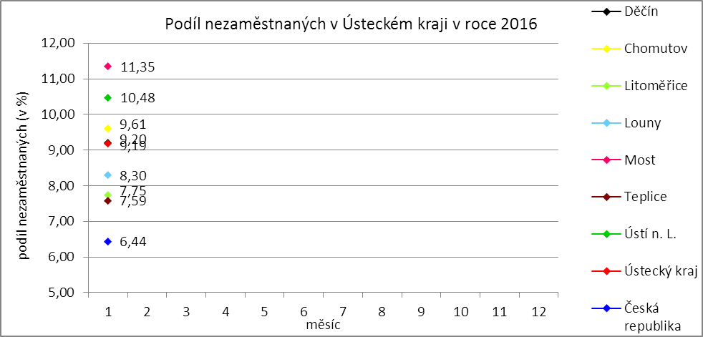

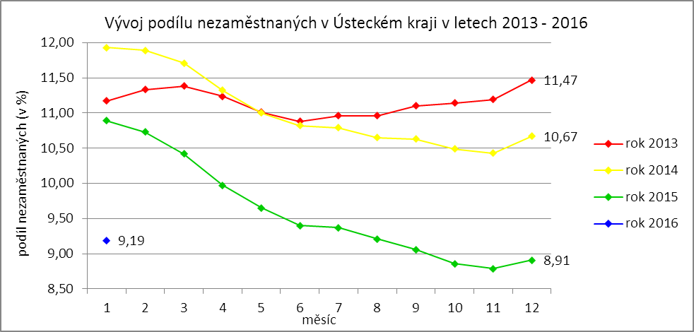

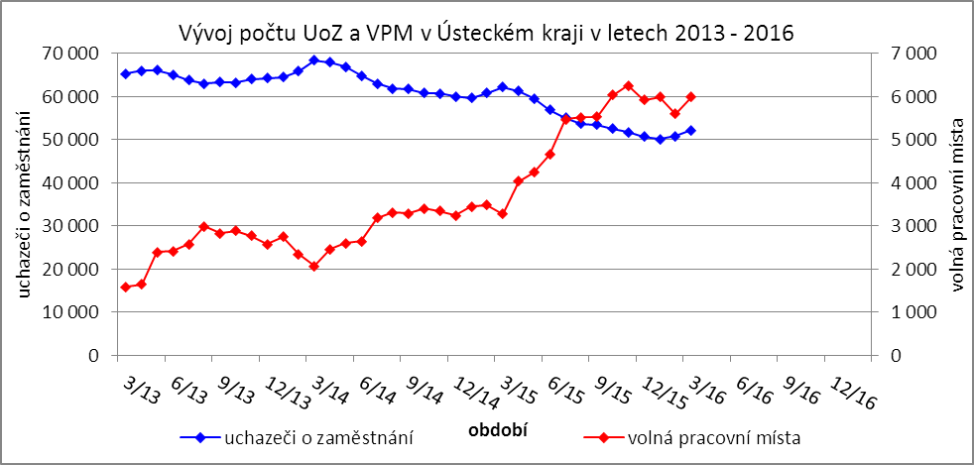

Tabulka č. 1 - Vývoj nezaměstnanosti v Ústeckém kraji

|  |  |  |  |  |
| --- | --- | --- | --- | --- |
| **Ukazatel** | | **Stav k** | | |
| 31. 1. 2015 | 31. 12. 2015 | 31. 1. 2016 |
| evidovaní uchazeči o zaměstnání | | 62 140 | 50 778 | 52 244 |
| - z toho | ženy | 30 695 | 25 854 | 26 240 |
|  | absolventi a mladiství | 2 516 | 2 134 | 2 129 |
|  | uchazeči se zdravotním postižením | 7 215 | 6 716 | 6 801 |
| uchazeči s nárokem na PvN | | 10 461 | 8 513 | 9 537 |
| podíl nezaměstnaných osob (v %) | | 10,89 | 8,91 | 9,19 |
| volná pracovní místa | | 3 276 | 5 598 | 5 994 |
| počet uchazečů na 1 volné pracovní místo | | 18,97 | 9,07 | 8,72 |

Tabulka č. 2 - Tok nezaměstnanosti v Ústeckém kraji

|  |  |  |  |
| --- | --- | --- | --- |
| Ukazatel | **Stav k** | | |
| 31. 1. 2015 | 31. 12. 2015 | 31. 1. 2016 |
| nově evidovaní uchazeči o zaměstnání | 6 410 | 4 731 | 5 985 |
| uchazeči s ukončenou evidencí a vyřazení uchazeči | 5 094 | 4 119 | 4 519 |
| - z toho umístění celkem | 3 085 | 2 524 | 2 855 |
| - z toho umístění úřadem práce | 566 | 1 246 | 864 |

Tabulka č. 3 - Vývoj nezaměstnanosti v okresech Ústeckého kraje

|  |  |  |  |  |  |  |  |  |  |  |  |
| --- | --- | --- | --- | --- | --- | --- | --- | --- | --- | --- | --- |
| **Okresy** | **Uchazeči o zaměstnání** | | | | | | | | | | |
| ke konci min. měsíce | nově hlášení | vyřazení a s ukončenou evidencí | | | | | ke konci sled. měsíce | z toho ženy | z toho abs. a mlad. | z toho osoby se ZP |
| celkem | z toho | | | |
| umíst. celkem | z toho ÚP | sankčně vyřaz. | ostatní |
| Děčín | 7 874 | 1 088 | 736 | 503 | 132 | 82 | 151 | 8 226 | 4 009 | 318 | 1 118 |
| Chomutov | 8 259 | 895 | 720 | 458 | 137 | 113 | 149 | 8 434 | 4 322 | 311 | 1 028 |
| Litoměřice | 5 849 | 858 | 547 | 330 | 21 | 42 | 175 | 6 160 | 3 096 | 267 | 915 |
| Louny | 5 007 | 622 | 441 | 292 | 71 | 51 | 98 | 5 188 | 2 514 | 235 | 782 |
| Most | 8 564 | 904 | 724 | 457 | 146 | 121 | 146 | 8 744 | 4 633 | 385 | 1 006 |
| Teplice | 6 760 | 812 | 604 | 367 | 240 | 114 | 123 | 6 968 | 3 618 | 275 | 1 091 |
| Ústí n. L. | 8 465 | 806 | 747 | 448 | 117 | 187 | 112 | 8 524 | 4 048 | 338 | 861 |
| **Ústecký kraj** | **50 778** | **5 985** | **4 519** | **2 855** | **864** | **710** | **954** | **52 244** | **26 240** | **2 129** | **6 801** |

Tabulka č. 4 - Vývoj nezaměstnanosti a volných pracovních míst v okresech Ústeckého kraje

|  |  |  |  |  |  |  |  |  |  |  |  |  |
| --- | --- | --- | --- | --- | --- | --- | --- | --- | --- | --- | --- | --- |
| **Okresy** | **UoZ s nár.**  **na PvN** | **Volná pracovní místa** | | | | **UoZ**  **/**  **VPM** | **Podíl nezaměstnaných na obyvatelstvu (v %)** | | | **Obyvatelstvo 15-64 let** | | |
| ke konci min. měsíce | ke konci sled. měsíce | z toho pro | | celkem | ženy | muži | celkem | ženy | muži |
| abs. a mlad. | osoby se ZP |
| Děčín | 1 868 | 827 | 1 015 | 276 | 140 | 8,10 | 9,20 | 9,12 | 9,29 | 86 085 | 42 157 | 43 928 |
| Chomutov | 1 338 | 592 | 518 | 143 | 65 | 16,28 | 9,61 | 10,10 | 9,16 | 85 064 | 41 244 | 43 820 |
| Litoměřice | 1 532 | 556 | 892 | 251 | 87 | 6,91 | 7,75 | 7,97 | 7,54 | 78 274 | 38 152 | 40 122 |
| Louny | 1 157 | 886 | 860 | 515 | 137 | 6,03 | 8,30 | 8,20 | 8,39 | 57 807 | 28 163 | 29 644 |
| Most | 1 325 | 833 | 710 | 226 | 157 | 12,32 | 11,35 | 12,40 | 10,35 | 76 645 | 37183 | 39 462 |
| Teplice | 1 126 | 1 375 | 1 394 | 264 | 225 | 5,00 | 7,59 | 8,07 | 7,13 | 86 029 | 41 712 | 44 317 |
| Ústí n. L. | 1 191 | 529 | 605 | 213 | 49 | 14,09 | 10,48 | 9,98 | 10,96 | 78 372 | 38 817 | 39 555 |
| **Ústecký kraj** | **9 537** | **5 598** | **5 994** | **1 888** | **860** | **8,72** | **9,19** | **9,43** | **8,97** | **548 276** | **267 428** | **280 848** |

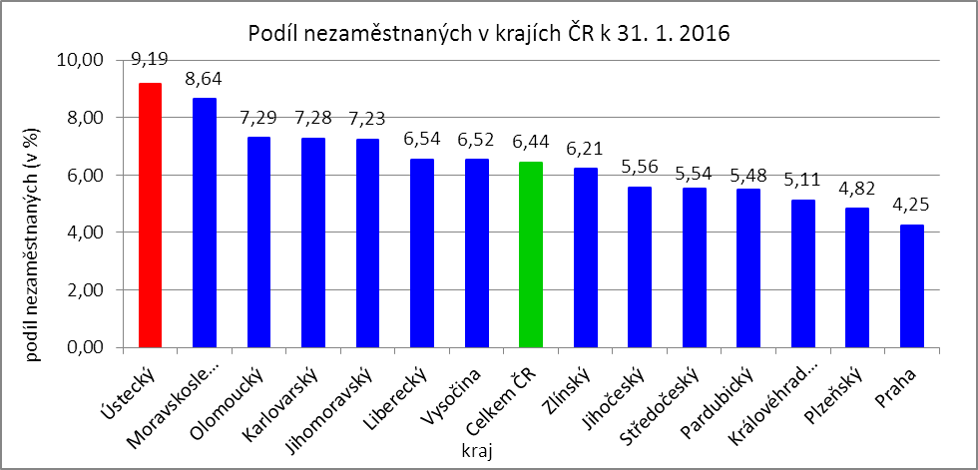



# **3. REALIZACE AKTIVNÍ POLITIKY ZAMĚSTNANOSTI V ÚSTECKÉM KRAJI**

Mezi nejčastěji využívané nástroje aktivní politiky zaměstnanosti financované z národního rozpočtu i ESF patří veřejně prospěšné práce a především vyhrazená společensky účelná pracovní místa vč. podpory osob začínajících výkon samostatně výdělečné činnosti. Mezi další nástroje patří podpora zaměstnavatelů zaměstnávajících osoby se zdravotním postižením, překlenovací příspěvek, příspěvek na zapracování,  
a při přechodu na nový podnikatelský program. Mezi nástroje APZ jsou také zahrnuty projekty EU,  
které jsou financovány prostřednictvím národních individuálních projektů (NIP), regionálních individuálních projektů (RIP) a grantových projektů. Součástí APZ jsou také rekvalifikace, u kterých sice nedochází k vytváření pracovních míst, ale ke zvyšování kvalifikace zařazených uchazečů/zájemců o zaměstnání.  
Od roku 2013 se využívá institutu zvolených rekvalifikací, kdy uchazeč sám má možnost aktivně ovlivnit zařazení do rekvalifikačního kurzu. Úspěšní absolventi rekvalifikačních kurzů zvyšují své šance na trhu práce k získání vhodného zaměstnání.

Tabulka č. 5 - Pracovní místa podpořená v rámci APZ a rekvalifikace uchazečů/zájemců o zaměstnání

|  |  |  |  |  |
| --- | --- | --- | --- | --- |
| **Ukazatel** | **Aktuální stav k** | | **Od počátku roku** | |
| 31. 1. 2015 | 31. 1. 2016 | 2015 | 2016 |
| **Pracovní místa podpořená v rámci APZ** | | | | |
| Veřejně prospěšné práce (VPP) | 1 134 | 148 | 1 | 1 |
| Projekty ESF OP LZZ - VPP (NIP) | 1 690 | 3 326 | 104 | 273 |
| Projekty ESF OP LZZ - VPP (RIP) | 0 | 0 | 0 | 0 |
| SÚPM-samostatně výdělečná činnost (SVČ) | 198 | 328 | 3 | 2 |
| Projekty ESF OP LZZ - SÚPM-SVČ (RIP) | 0 | 0 | 0 | 0 |
| Společensky účelná pracovní místa (SÚPM) - zřízená | 33 | 33 | 0 | 0 |
| Společensky účelná pracovní místa SÚPM - vyhrazená | 278 | 140 | 5 | 0 |
| Projekty ESF OP LZZ - SÚPM vyhrazená (NIP) | 2 479 | 4 689 | 361 | 699 |
| Projekty ESF OP LZZ - SÚPM vyhrazená (RIP) | 121 | 0 | 11 | 0 |
| Projekty ESF OP LZZ - SÚPM vyhrazená (RIP)  Odborná praxe pro mladé do 30 let | 141 | 1 | 61 | 0 |
| Chráněná pracovní místa (CHPM) - zřízená | 284 | 354 | 4 | 0 |
| CHPM-SVČ | 9 | 8 | 0 | 0 |
| CHPM a CHPM-SVČ - provoz | 35 | 35 | 1 | 0 |
| Příspěvek při přechodu na nový podnikatelský program | 0 | 0 | 0 | 0 |
| Překlenovací příspěvek | 10 | 5 | 0 | 0 |
| Příspěvek na zapracování | 0 | 0 | 0 | 0 |
| Projekty ESF OP LZZ - příspěvek na zapracování (NIP) | 0 | 0 | 0 | 0 |
| Projekty ESF OP LZZ - příspěvek na zapracování (RIP) | 0 | 0 | 0 | 0 |
| Práce na zkoušku | 0 | 0 | 0 | 0 |
| Projekty ESF OP LZZ - práce na zkoušku (NIP) | 0 | 0 | 0 | 0 |
| Projekty ESF OP LZZ - práce na zkoušku (RIP) | 0 | 0 | 0 | 0 |
| **Pracovní místa podpořená v rámci APZ celkem** | **6 412** | **9 067** | **551** | **975** |
| **Rekvalifikace uchazečů/zájemců o zaměstnání** | | | | |
| Zvolená rekvalifikace | 15 | 25 | 9 | 16 |
| Projekty ESF OP LZZ - zvolená rekvalifikace (NIP) | 235 | 0 | 79 | 0 |
| Projekty ESF OP LZZ - zvolená rekvalifikace (RIP) | 4 | 0 | 0 | 0 |
| Rekvalifikace | 0 | 0 | 0 | 0 |
| Projekty ESF OP LZZ - rekvalifikace (NIP) | 38 | 0 | 25 | 0 |
| Projekty ESF OP LZZ - rekvalifikace (RIP) | 82 | 0 | 35 | 0 |
| Projekty ESF OP LZZ - rekvalifikace (grantové projekty) | 33 | 0 | 24 | 0 |
| **Rekvalifikace uchazečů/zájemců o zaměstnání celkem** | **407** | **25** | **172** | **16** |
| **Celkem APZ** | **6 819** | **9 092** | **723** | **991** |

K 31. 1. 2016 bylo v rámci nástrojů APZ vytvořeno 9 092 míst a podpořeno 8 430 osob. Od začátku roku se pak jedná o vytvoření 991 míst a podporu 1 067 osob.

V roce 2016 dochází k omezení celkových finančních prostředků určených na realizaci APZ, tudíž GŘ ÚP ČR i KrP Ústí n. L. přistoupily ke zpřísnění hodnotících kritérií i k úpravám jednotlivých částek poskytovaných v rámci realizace nástrojů APZ. Uvedené změny by se měly dotýkat především nástroje SÚPM vyhrazená.

Tabulka č. 6 - Podpoření uchazeči o zaměstnání v rámci APZ a rekvalifikace uchazečů/zájemců o zaměstnání

|  |  |  |  |  |
| --- | --- | --- | --- | --- |
| **Ukazatel** | **Aktuální stav k** | | **Od počátku roku** | |
| 31. 1. 2015 | 31. 1. 2016 | 31. 1. 2015 | 31. 1. 2016 |
| **Podpoření uchazeči o zaměstnání v rámci APZ** | | | | |
| Veřejně prospěšné práce (VPP) | 983 | 93 | 16 | 2 |
| Projekty ESF OP LZZ - VPP (NIP) | 1 511 | 2 847 | 145 | 299 |
| Projekty ESF OP LZZ - VPP (RIP) | 0 | 0 | 0 | 0 |
| SÚPM-samostatně výdělečná činnost (SVČ) | 198 | 328 | 3 | 2 |
| Projekty ESF OP LZZ - SÚPM-SVČ (RIP) | 0 | 0 | 0 | 0 |
| Společensky účelná pracovní místa (SÚPM) - zřízená | 20 | 0 | 0 | 0 |
| Společensky účelná pracovní místa SÚPM - vyhrazená | 277 | 139 | 5 | 0 |
| Projekty ESF OP LZZ - SÚPM vyhrazená (NIP) | 2 435 | 4 623 | 362 | 719 |
| Projekty ESF OP LZZ - SÚPM vyhrazená (RIP) | 119 | 0 | 11 | 0 |
| Projekty ESF OP LZZ - SÚPM vyhrazená (RIP)  Odborná praxe pro mladé do 30 let | 132 | 0 | 66 | 0 |
| Chráněná pracovní místa (CHPM) - zřízená | 257 | 327 | 25 | 29 |
| CHPM-SVČ | 9 | 8 | 0 | 0 |
| CHPM a CHPM-SVČ - provoz | 35 | 35 | 1 | 0 |
| Příspěvek při přechodu na nový podnikatelský program | 0 | 0 | 0 | 0 |
| Překlenovací příspěvek | 10 | 5 | 0 | 0 |
| Příspěvek na zapracování | 0 | 0 | 0 | 0 |
| Projekty ESF OP LZZ - příspěvek na zapracování (NIP) | 0 | 0 | 0 | 0 |
| Projekty ESF OP LZZ - příspěvek na zapracování (RIP) | 0 | 0 | 0 | 0 |
| Práce na zkoušku | 0 | 0 | 0 | 0 |
| Projekty ESF OP LZZ - práce na zkoušku (NIP) | 0 | 0 | 0 | 0 |
| Projekty ESF OP LZZ - práce na zkoušku (RIP) | 0 | 0 | 0 | 0 |
| **Podpoření uchazeči o zaměstnání v rámci APZ celkem** | **5 986** | **8 405** | **634** | **1 051** |
| **Rekvalifikace uchazečů/zájemců o zaměstnání** | | | | |
| **Rekvalifikace uchazečů/zájemců o zaměstnání celkem** | **407** | **25** | **172** | **16** |
| **Celkem APZ** | **6 393** | **8 430** | **806** | **1 067** |

Klasickým nástrojem APZ jsou veřejně prospěšné práce, které využívají především města, obce  
a jimi zřizované subjekty. Aktuálně jsou VPP financovány z veřejného rozpočtu ČR i projektů EU (NIP, RIP).  
K 31. 1. 2016 bylo v rámci VPP vytvořeno v  kraji 3 474 míst a umístěno 2 940 uchazečů o zaměstnání,  
od začátku roku to je 274 míst a 301 uchazečů o zaměstnání.

Dalším dlouhodobě využívaným nástrojem SÚPM (zřízená, vyhrazená) vč. podpory začínajících osob samostatně výdělečně činných. Ke konci ledna bylo vytvořeno 5 191 míst a podpořeno 5 090 uchazečů  
o zaměstnání. Od začátku roku se jedná o 701 míst a 721 osob. Nejžádanějším ze strany zaměstnavatelů jsou vyhrazená SÚPM (NIP), kdy ÚP ČR přispívá zaměstnavateli na mzdu zaměstnance, kterého přijme z evidence ÚP. V rámci podpory samostatně výdělečné činnosti bylo výhradně z národních prostředků  
ke konci sledované měsíce v Ústeckém kraji podpořeno 328 začínajících živnostníků. Od počátku roku začaly s finanční podporou ÚP podnikat celkem 2 osoby.

K 31. 1. 2016 bylo v rámci zvolených rekvalifikací financovaných výhradně z národního rozpočtu zařazeno 25 uchazečů či zájemců o zaměstnání. Od začátku roku se takto umístilo celkem 12 osob. V krátkém časovém horizontu se rozběhne také realizace klasických rekvalifikací financovaných z národního rozpočtu i prostředků EU.

Účinným nástrojem podpory zaměstnávání osob se zdravotním postižením je finanční spoluúčast ÚP na zřizování vhodných pracovních pro tyto osoby vč. osob samostatně výdělečně činných a příspěvku  
na provoz chráněných pracovních míst. K poslednímu dni měsíce ledna bylo přispěno na vytvoření  
397 chráněných pracovních míst a podpořeno 370 osob se zdravotním postižením. Od začátku roku nebyl podpořen vznik žádného chráněného pracovního místa, ale umístěno na již vytvořená místa bylo 29 osob. K poslednímu dni sledovaného měsíce byla zároveň vymezena chráněná pracovní místa pro 4 113 osob  
se zdravotním postižením. Od začátku roku se pak jednalo o 28 osob.

Mezi ostatní nástroje APZ jsou zařazovány příspěvek při přechodu na nový podnikatelský program, překlenovací příspěvek, příspěvek na zapracování a práce na zkoušku. K 31. 1. 2016 bylo v rámci těchto nástrojů vytvořeno 5 míst a umístěno 5 uchazečů o zaměstnání. Od počátku roku 2016 nebyli prostřednictvím těchto nástrojů APZ podpořeni žádní uchazeči ani zřízená místa.

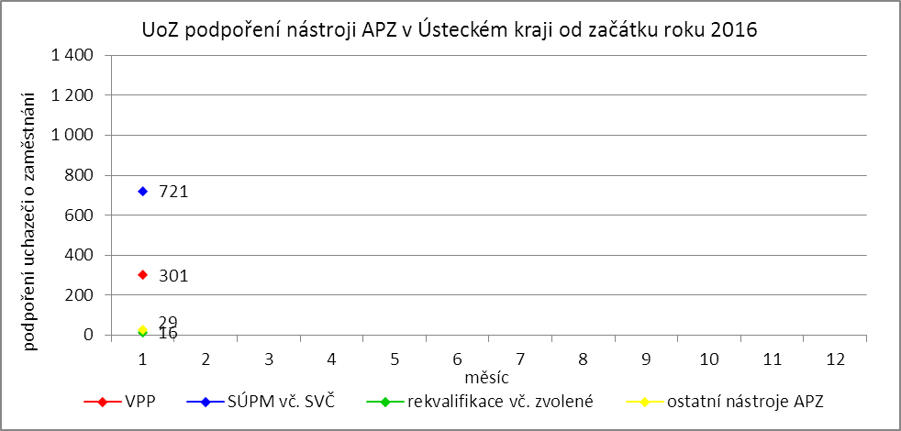

# **4. POSKYTNUTÉ nepojistné sociální dávky V ÚSTECKÉM KRAJI**

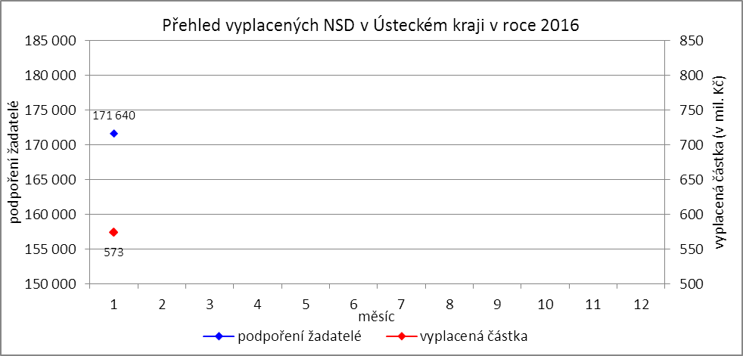

V průběhu měsíce ledna bylo v Ústeckém kraji finančně podpořeno 171 640 osob a vyplacená částka přesáhla 573 mil. Kč. Největší podíl podpořených osob i vyplacených prostředků byl v rámci dávek státní sociální podpory, kdy počet uspokojených žadatelů činil 96 575 osob a celkem vyplacená částka přesáhla 300 mil. Kč. Množství vynaložených finančních prostředků na dávky hmotné nouze přesáhlo částku 123 mil. Kč a podpořeno bylo 31 339 osob. V rámci podpory osob se zdravotním postižením byly vyplaceny sociální dávky celkem 43 726 žadatelům ve výši blížící se 150 mil. Kč. Největší množství žadatelů  
i vynaložených prostředků tradičně zaznamenávají na pracovištích v Ústí n. L., Teplicích, Mostě a Děčíně. Údaje za měsíc leden 2016 se samozřejmě shodují s celkovými hodnotami od začátku roku.

Tabulka č. 7 - Přehled vyplacených dávek a prostředků v rámci NSD ve sledovaném měsíci

|  |  |  |  |  |  |  |
| --- | --- | --- | --- | --- | --- | --- |
| **Aktuální měsíc**  **+ od začátku roku** | **Dávky státní sociální podpory** | | **Dávky hmotné nouze** | | **Dávky pro osoby se ZP** | |
| **KoP** | počet | Kč | počet | Kč | počet | Kč |
| Děčín | 10 774 | 31 518 502 | 2 519 | 9 161 309 | 6 301 | 22 677 010 |
| Chomutov | 7 553 | 21 955 013 | 2 635 | 10 788 273 | 1 642 | 1 719 452 |
| Jirkov | 3 212 | 8 663 792 | 863 | 3 346 929 | 0 | 0 |
| Kadaň | 2 602 | 8 392 188 | 955 | 3 865 605 | 2 132 | 8 358 060 |
| Klášterec nad Ohří | 1 777 | 5 529 116 | 652 | 2 381 088 | 0 | 0 |
| Libochovice | 1 069 | 3 215 990 | 159 | 597 690 | 0 | 0 |
| Litoměřice | 3 545 | 12 715 957 | 756 | 2 804 326 | 3 875 | 12 526 528 |
| Litvínov | 5 464 | 15 309 246 | 2 510 | 9 415 621 | 2 015 | 8 044 289 |
| Louny | 4 797 | 15 562 255 | 1 372 | 5 602 345 | 2 219 | 8 845 005 |
| Lovosice | 1 852 | 5 949 230 | 453 | 1 708 125 | 1 857 | 5 768 800 |
| Most | 10 994 | 33 446 101 | 4 820 | 18 644 722 | 3 807 | 13 368 200 |
| Podbořany | 1 461 | 4 476 245 | 522 | 2 116 142 | 916 | 3 364 400 |
| Roudnice nad Labem | 2 396 | 8 513 931 | 810 | 3 682 484 | 1 549 | 5 141 200 |
| Rumburk | 2 773 | 8 004 197 | 811 | 2 994 314 | 2 763 | 10 785 800 |
| Štětí | 1 439 | 4 416 123 | 648 | 2 523 010 | 0 | 0 |
| Teplice | 14 835 | 47 537 237 | 3 238 | 10 983 497 | 7 329 | 21 872 200 |
| Ústí nad Labem | 14 205 | 47 390 716 | 5 745 | 24 920 659 | 4 692 | 17 340 828 |
| Varnsdorf | 2 904 | 8 378 864 | 859 | 3 100 148 | 990 | 3 367 800 |
| Žatec | 2 923 | 9 516 935 | 1 012 | 4 457 264 | 1 639 | 6 452 916 |
| **Ústecký kraj** | **96 575** | **300 491 638** | **31 339** | **123 093 551** | **43 726** | **149 632 488** |

# **5. MAPOVÁNÍ PREDIKCE TRENDŮ ZAMĚSTNANOSTI A POTŘEB ZAMĚSTNAVATELŮ V ÚSTECKÉM KRAJI**

V krátkodobém horizontu 2 až 3 měsíců se v Ústeckém kraji předpokládá stagnace v oblasti zaměstnanosti popř. mírné zlepšování. V případě nezaměstnanosti lze, vzhledem k znovunastartování sezónních prací, v nejbližších měsících očekávat pokles počtu evidovaných uchazečů o zaměstnání i podílu nezaměstnaných na obyvatelstvu ve věku 15 - 64 let.

Signály od zaměstnavatelů v Ústeckém kraji jsou již několik měsíců neměnné. Převládá názor,  
že dochází k pozvolnému nárůstu produkce, na který je vázán i nábor nových pracovníků. Pozitivní vývoj  
a výhledové přijímání pracovníků hlásí drobní i větší zaměstnavatelé ve většině okresů Ústeckého kraje,  
a to napříč různými profesemi. Naopak hromadné propouštění nebo organizační změny, které by se negativně projevily na přílivu uchazečů do evidence úřadu práce, nenahlásil v průběhu ledna 2016  
žádný zaměstnavatel. Při monitorovacích návštěvách a v rámci vyplňování monitorovacích dotazníků však nahlásilo očekávané propouštění zaměstnanců 13 zaměstnavatelů, které by se mělo dotknout až 469 osob. Nejvíce propouštěných zaměstnanců je vázáno na těžební průmysl na Mostecku, kde vzhledem k neprolomení těžebních limitů dojde k uzavření části šachet a dolů.

Tabulka č. 8 - Přehled realizovaných monitorovacích návštěv

|  |  |  |  |
| --- | --- | --- | --- |
| **Okres** | **Realizované monitorovací návštěvy** | | |
| listopad | prosinec | leden |
| Děčín | 9 | 2 | 4 |
| Chomutov | 15 | 5 | 10 |
| Litoměřice | 4 | 3 | 1 |
| Louny | 14 | 14 | 10 |
| Most | 6 | 6 | 8 |
| Teplice | 14 | 9 | 15 |
| Ústí n. L. | 2 | 3 | 0 |
| **Ústecký kraj** | **64** | **42** | **48** |

V průběhu měsíce ledna 2016 bylo uskutečněno 48 monitorovacích návštěv u zaměstnavatelů, přičemž nejvíce proběhlo v okresech Teplice (15), Chomutov (10) a Louny (10), žádná návštěva nebyla realizována v okresu Ústí nad Labem. Z názorů většiny navštívených zaměstnavatelů v rámci kraje vyplývá očekávaný pozvolný nárůst počtu zakázek i objemu výroby, v horším případě stagnace. Pozitivně se doposud zaměstnavatelé stavěli k nástrojům APZ či nabízeným RIP, které napomáhaly ke zlepšení personální situace ve společnostech. V roce 2016 lze vzhledem k příznivé hospodářské situaci očekávat snížení výše poskytovaných příspěvků i počtu podpořených zaměstnavatelů v rámci vybraných nástrojů APZ. Naopak v první polovině roku 2016 by se měly začít realizovat 3 projekty na podporu snižování nezaměstnanosti v regionu.

Mezi nejžádanější profese v rámci Ústeckého kraje patří řidiči nákladních automobilů (hlavně MKD), obsluha strojů a operátoři výroby, výrobní, pomocní a manipulační dělníci, prodavači, obchodní zástupci, kuchaři, číšníci a servírky, skladníci, uklízeči, zedníci, stavební dělníci, kovodělníci (svářeči, potrubáři, zámečníci, provozní zámečníci, údržbáři), pracovníci v lesnictví, operátoři call center apod. V krátkodobém horizontu lze předpokládat stagnaci nabízených volných pracovních míst. Od března 2016 by se počet nabízených VPM mohl opět zvyšovat.

V dlouhodobém horizontu 1 roku lze nadále očekávat pokračující mírné zlepšování situace v nezaměstnanosti v důsledku celorepublikového ekonomického oživení. Opakované signály i současný vývoj jsou poměrně pozitivní a aktuálně není žádný důvod se domnívat, že by tomu v nejbližším období mělo být jinak. Z regionálního hlediska je nezbytná podpora přílivu nových investorů do kraje, ale také podpora stávajících zaměstnavatelů.

# **6. projekty spolufinancované z esf REALIZOVANÉ NA KRP ÚSTÍ NAD LABEM**

V lednu 2016 probíhala příprava nových projektů v rámci „Operačním programu Zaměstnanost“.  
Pro začátek tohoto operačního programu připravil ÚP ČR, KrP v Ústí n. L. 3 regionálně zaměřené projekty, které částečně navazují na v minulosti realizované projekty a pomáhají s největšími problémy zaměstnanosti Ústeckého kraje. Obecně jde o vysokou nezaměstnanost mladých lidí, dále pak osob pečujících o dítě a v neposlední řadě také o velké množství těch, kteří jsou z důvodu setrvávání  
v dlouhodobé nezaměstnanosti ohroženi sociálním vyloučením. Níže jsou uvedeny stručné charakteristiky  
3 připravovaných projektů.

**Iniciativa podpory zaměstnanosti mládeže pro region NUTS 2 Severozápad v Ústeckém kraji**

Projekt je zaměřen na podporu zaměstnání a zvýšení zaměstnatelnosti mladých lidí do 29 let. Podporu získají prostřednictvím nástrojů Práce na zkoušku, Odborné praxe pro mladé do 29 let, včetně mentoringu a Stáží v zahraničí (pracovní pobyt v zahraničí s předchozí jazykovou přípravou). V případě potřeby bude těmto lidem poskytnuta rekvalifikace pro budoucí zaměstnání. U osob které předčasně opustily vzdělávání, bude podpora, ve spolupráci s vhodnými školami, zaměřena na návrat do vzdělávání.

Projekt by měl podpořit minimálně 2 500 osob. Předpokládané zahájení práce s cílovou skupinou je březen 2016 a ukončení projektu je plánováno na říjen 2018.

**Flexibilně do práce v Ústeckém kraji**

Obsahem projektu je aktivní pomoc pro rodiče vracející se z mateřské či rodičovské dovolené  
a osoby pečující o osobu závislou. Součástí projektu budou aktivity zaměřené na odstraňování překážek bránících těmto lidem v aktivní účasti na trhu práce. Jedná se především o podporu vhodných forem zaměstnávání se zaměřením na pomoc s péčí o závislou osobu. Cílovou skupinou projektu jsou uchazeči  
a zájemci o zaměstnání, kteří se starají o dítě do 15 let věku, popřípadě pečují o jiné závislé členy rodiny (zdravotně postižené, seniory apod.).

Do projektu by se mělo zapojit minimálně 650 osob. Zahájení práce s cílovou skupinou je plánováno na březen 2016 a ukončení projektu je plánováno na červen 2019.

**Společně to dokážeme v Ústeckém kraji**

Projekt je zaměřen na uchazeče o zaměstnání, kteří jsou ohroženi sociální exkluzí a bydlí v sociálně vyloučených lokalitách Ústeckého kraje. Projekt těmto osobám nabídne řadu aktivit (zprostředkování zaměstnání, poradenské a motivační aktivity, diagnostika, rekvalifikace). Projekt bude probíhat na přibližně 20 místech v Ústeckém kraji.

Do projektu by se mělo zapojit minimálně 1 300 osob. Předpokládané zahájení realizace projektu vč. práce s cílovou skupinou je plánováno v polovině roku 2016.

# **7. Kontrolní a inspekční činnost NA KRP ÚSTÍ NAD lABEM**

Kontrolní činnost je prováděna na základě schválených plánů dle jednotlivých agend či na základě přijatých podnětů. Oddělení specializovaných kontrol Krajské pobočka v Ústí nad Labem provádí:

* následné veřejnosprávní kontroly,
* kontroly podle zákona o státní sociální podpoře,
* kontroly průměrného čistého měsíčního výdělku.

**Podle zákona č. 320/2001 Sb., o finanční kontrole** - tzv. veřejnosprávní kontroly. V lednu 2016 bylo zahájeno, v režimu zákona č. 320/2001 Sb., o finanční kontrole, 54 následných veřejnosprávních kontrol, ukončeno bylo v uvedeném období 22 následných kontrol. Pro podporu rozhodování o poskytnutí příspěvků z APZ na kontaktních pracovištích, je zpracován přehled „Rekapitulace výsledků následných veřejnosprávních kontrol“, kde jsou uvedeny úkony provedené v tomto měsíci. Rekapitulace obsahuje následné veřejnosprávní kontroly, které byly u příjemců veřejné finanční podpory:

1. bez zjištění (zkontrolovány byly dohody ve výši 9 006 tis. Kč),
2. se zjištěním (porušení v celkové výši 668 tis. Kč). Jednalo se o 20 příjemců veřejných finančních prostředků.

V uvedeném období bylo zasláno 15 výzev k vrácení finančních prostředků v celkové výši 633 tis. Kč.

**Podle zákona č. 117/1995 Sb., o státní sociální podpoře** bylo zahájeno 35 kontrol a ukončeno 25 kontrol. Z těchto provedených kontrol byly vyčísleny přeplatky na výplatách dávek SSP v celkové výši 620 tis. Kč (výše ovlivněna nepřiznanými příjmy v prosinci 2015). Kontrolami v oblasti dávek SSP se v daném období podařilo odhalit 37 klientů, kteří nepřiznali své příjmy ve výši 601 tis. Kč.

**Podle zákona č. 435/2004 Sb., o zaměstnanosti** byly provedeny 3 kontroly průměrného měsíčního čistého výdělku - tzv. neformálním způsobem, tj. na úřadě.

# **8. AKtivity eures poradce v Ústeckém kraji**

V  lednu prováděla poradkyně EURES pravidelné aktualizace volných pracovních míst dle vymezené odpovědnosti, vedla individuální pohovory s uchazeči o zaměstnání v zahraničí i zaměstnavateli. Zpracovávala analýzy pro GŘ ÚP ČR, MPSV týkající se problematiky nástrojů politiky zaměstnanosti v SRN v souvislosti s potlačováním těžby uhlí a následné hrozby hromadného propouštění.

11. 1. 2016 proběhl pravidelný poradenský den pro uchazeče o zaměstnání v SRN na ÚP ČR, KrP v Ústí nad Labem realizovaný společně s EURES poradkyní z AA Pirna Ramonou Zimmermann. Poradenství bylo poskytnuto 9 uchazečům.

18. 1. 2016 EURES poradkyně navštívila Gymnázium a Střední odbornou školu dr. Václava Šmejkala v Ústí nad Labem, kde měla 2 přednášky pro studenty 4. ročníků na téma „Práce a studium v EU/EHP“. Přednášky navštívilo 70 studentů.

20. 1. 2016 proběhly 3 přednášky pro studenty 4. ročníků OA Pařížská Ústí nad Labem na téma „Práce a studium v EU/EHP“. Přednášky navštívilo 90 studentů.

21. 1. 2016 se konal pravidelný poradenský workshop „Pravda a mýty o práci v SRN“ na ÚP ČR, KrP v Ústí nad Labem. Zúčastnilo se ho 9 zájemců.

V měsíci lednu 2016 byl, jako vždy počátkem nového roku, zaznamenán zvýšený zájem uchazečů  
o práci v EU/EHP a informace týkající se životních a pracovních podmínek v EU/EHP. EURES poradkyně vyřizuje zejména dotazy týkající se koordinace sociálních dávek - přídavky na děti, nároky na rodičovské příspěvky, administrativa spojená s žádostmi, dále problematiku pracovně-právních vztahů, zdravotního pojištění přeshraničních pracovníků, daňové povinnosti apod. Největší zájem je stále o práci v německém příhraničí, resp. SRN, dále v Rakousku, Velké Británii nebo ve Skandinávii.

Během ledna 2016 došlo k 338 kontaktům se zájemci o zaměstnání či informace (155), resp.  
se zaměstnavateli (183), a to formou osobní návštěvy (35) telefonického rozhovoru (171) a e-mailové korespondence (132) Dále došlo k 62 kontaktům s pracovníky ÚP ČR.

# **9. ZAHRANIČNÍ ZAMĚSTNANOST V ÚSTECKÉM KRAJI**

Tabulka č. 9 - Přehled zahraniční zaměstnanosti i nezaměstnanosti

|  |  |  |  |  |  |  |  |  |  |
| --- | --- | --- | --- | --- | --- | --- | --- | --- | --- |
| **Zaměstnanost zahraničních občanů** | | **Ústecký kraj** | Děčín | Chomutov | Litoměřice | Louny | Most | Teplice | Ústí n. L. |
| Povolení k zaměstnání | nově vydaná | **3** | 0 | 0 | 1 | 0 | 1 | 1 | 0 |
| prodloužená | **2** | 0 | 0 | 2 | 0 | 0 | 0 | 0 |
| skončení platnosti | **3** | 0 | 0 | 0 | 2 | 1 | 0 | 0 |
| z toho pro členy družstev  (podle § 89 odst. 2 ZoZ) | nově vydaná | **0** | 0 | 0 | 0 | 0 | 0 | 0 | 0 |
| prodloužená | **0** | 0 | 0 | 0 | 0 | 0 | 0 | 0 |
| skončení platnosti | **0** | 0 | 0 | 0 | 0 | 0 | 0 | 0 |
| z toho pro společníky obchodních společností (podle § 89 odst. 2 ZoZ) | nově vydaná | **0** | 0 | 0 | 0 | 0 | 0 | 0 | 0 |
| prodloužená | **2** | 0 | 0 | 2 | 0 | 0 | 0 | 0 |
| skončení platnosti | **0** | 0 | 0 | 0 | 0 | 0 | 0 | 0 |
| z toho pro držitele povolení  k dlouhodobému pobytu - podnikání  (podle § 89 odst. 4 ZoZ) | nově vydaná | **1** | 0 | 0 | 0 | 0 | 0 | 1 | 0 |
| prodloužená | **0** | 0 | 0 | 0 | 0 | 0 | 0 | 0 |
| skončení platnosti | **0** | 0 | 0 | 0 | 0 | 0 | 0 | 0 |
| z toho pro sezónní pracovníky  (podle § 96 ZoZ) | nově vydaná | **0** | 0 | 0 | 0 | 0 | 0 | 0 | 0 |
| prodloužená | **0** | 0 | 0 | 0 | 0 | 0 | 0 | 0 |
| skončení platnosti | **0** | 0 | 0 | 0 | 0 | 0 | 0 | 0 |
| Informační karty cizinců, kteří nepotřebují povolení k zaměstnání | ohlášení zahájení | **126** | 11 | 18 | 10 | 4 | 13 | 52 | 18 |
| ohlášení ukončení | **35** | 1 | 1 | 2 | 1 | 4 | 19 | 7 |
| Informační karty občanů EU/EHP  a Švýcarska a rodinných příslušníků | ohlášení zahájení | **433** | 11 | 35 | 76 | 76 | 79 | 54 | 102 |
| ohlášení ukončení | **132** | 7 | 6 | 4 | 11 | 40 | 32 | 32 |
| Informace o vyslání podle § 98a ZoZ | ohlášení zahájení | **0** | 0 | 0 | 0 | 0 | 0 | 0 | 0 |
| ohlášení ukončení | **0** | 0 | 0 | 0 | 0 | 0 | 0 | 0 |

Od poloviny roku 2014 došlo k přechodu části agendy zahraniční zaměstnanosti na Policii ČR (Odbor azylové a migrační politiky), a tudíž k významnému poklesu vydaných či prodloužených povolení k zaměstnání. V průběhu ledna 2016 bylo v Ústeckém kraji nově vydáno či prodlouženo 5 povolení k zaměstnání, z toho 3 v okresu Litoměřice. Ve stejném období skončila platnost 3 vydaným povolením, z toho 2 v okresu Louny. Ve sledovaném měsíci podali žadatelé v kraji 559 informačních karet o zahájení zaměstnání, z čehož bylo 433 pro zájemce z EU/EHP či Švýcarska a 126 pro osoby ze „třetích zemí“.  
Za stejnou dobu ukončilo výkon zaměstnání na území ČR 167 zahraničních zaměstnanců, přičemž 132 bylo pro žadatele z EU/EHP či Švýcarska, 35 pro osoby ze „třetích zemí“.

Na povolení k zaměstnání pracují v Ústeckém kraji žadatelé napříč různými profesemi. Nejčastěji se jedná o vedoucí a řídící pracovníky, odborné pracovníky a specialisty, lékaře vč. zubařů, prodavače, kuchaře, svářeče, potrubáře, stavební dělníky, izolatéry, řidiče, ale také např. umělecké restaurátory. Na základě informačních karet jsou zaměstnáni nejčastěji stavební dělníci a zedníci, pracovníci rostlinné výroby, prodavači, obsluha strojů a operátoři výroby, montážní, manipulační a pomocní dělníci, ruční baliči, uklízeči, řidiči automobilů (hlavně MKD), lékaři, svářeči, potrubáři, kovodělníci, klempíři apod.

# **10. přílohy - podíl nezaměstnaných v obcích Ústeckého kraje k 31. 1. 2016**

Tabulka č. 10 - Podíl nezaměstnaných dle obcí

|  |  |  |  |  |
| --- | --- | --- | --- | --- |
| **Obec** | **Kód obce** | **Uchazeči celkem** | **Obyvatelstvo 15-64 let** | **PN (v %)** |
| Bílence | 562980 | 18 | 172 | 9,88 |
| Blatno | 562998 | 19 | 344 | 5,52 |
| Březno | 563013 | 77 | 887 | 8,68 |
| Černovice | 563021 | 29 | 372 | 7,53 |
| Droužkovice | 563056 | 31 | 570 | 5,09 |
| Hora Svatého Šebestiána | 563064 | 17 | 213 | 7,51 |
| Hrušovany | 563072 | 38 | 385 | 9,61 |
| Chomutov | 562971 | 3 507 | 32 983 | 10,33 |
| Kalek | 563111 | 16 | 169 | 8,88 |
| Křimov | 563161 | 30 | 292 | 9,59 |
| Málkov | 563200 | 25 | 562 | 4,45 |
| Místo | 563242 | 21 | 326 | 6,44 |
| Nezabylice | 546160 | 10 | 156 | 6,41 |
| Spořice | 563340 | 67 | 1 047 | 6,11 |
| Údlice | 563382 | 46 | 786 | 5,60 |
| Všehrdy | 563471 | 6 | 114 | 5,26 |
| Výsluní | 563498 | 13 | 298 | 4,36 |
| **KoP Chomutov** |  | **3 970** | **39 676** | **9,72** |
| Boleboř | 563005 | 14 | 179 | 7,82 |
| Jirkov | 563099 | 1 726 | 14 227 | 11,82 |
| Otvice | 563277 | 27 | 448 | 6,03 |
| Pesvice | 546062 | 5 | 90 | 5,56 |
| Strupčice | 563358 | 31 | 597 | 5,19 |
| Vrskmaň | 563463 | 13 | 203 | 6,40 |
| Všestudy | 563480 | 13 | 137 | 8,76 |
| Vysoká Pec | 563501 | 49 | 723 | 6,78 |
| **KoP Jirkov** |  | **1 878** | **16 604** | **11,04** |
| Chbany | 563081 | 61 | 459 | 13,07 |
| Kadaň | 563102 | 1 113 | 12 031 | 8,64 |
| Kovářská | 563137 | 65 | 771 | 7,91 |
| Kryštofovy Hamry | 563315 | 8 | 74 | 10,81 |
| Libědice | 563188 | 13 | 178 | 6,74 |
| Loučná pod Klínovcem | 546518 | 4 | 79 | 3,80 |
| Mašťov | 563218 | 34 | 388 | 8,51 |
| Měděnec | 563226 | 5 | 97 | 5,15 |
| Pětipsy | 563293 | 6 | 137 | 4,38 |
| Račetice | 546071 | 15 | 303 | 4,95 |
| Radonice | 563323 | 81 | 773 | 9,83 |
| Rokle | 563331 | 24 | 177 | 12,99 |
| Vejprty | 563404 | 182 | 2 029 | 8,58 |
| Veliká Ves | 563412 | 22 | 213 | 9,86 |
| Vilémov | 563439 | 25 | 423 | 5,67 |
| **KoP Kadaň** |  | **1 658** | **18 132** | **8,61** |
| Domašín | 563048 | 10 | 128 | 7,81 |
| Klášterec nad Ohří | 563129 | 877 | 10 371 | 8,44 |
| Okounov | 563269 | 14 | 233 | 6,01 |
| Perštejn | 563285 | 27 | 756 | 3,57 |
| **KoP Klášterec nad Ohří** |  | **928** | **11 488** | **8,06** |

|  |  |  |  |  |
| --- | --- | --- | --- | --- |
| **Obec** | **Kód obce** | **Uchazeči celkem** | **Obyvatelstvo 15-64 let** | **PN (v %)** |
| Blšany u Loun | 542547 | 10 | 203 | 4,93 |
| Brodec | 546895 | 2 | 57 | 3,51 |
| Břvany | 566063 | 18 | 220 | 6,82 |
| Cítoliby | 542571 | 65 | 699 | 9,01 |
| Černčice | 542628 | 52 | 898 | 5,57 |
| Dobroměřice | 546861 | 47 | 942 | 4,46 |
| Domoušice | 566152 | 45 | 418 | 10,29 |
| Hříškov | 566195 | 20 | 247 | 7,69 |
| Hřivice | 566217 | 18 | 420 | 4,05 |
| Chlumčany | 566233 | 20 | 387 | 5,17 |
| Chožov | 566241 | 44 | 418 | 8,61 |
| Chraberce | 546429 | 2 | 93 | 2,15 |
| Jimlín | 546011 | 41 | 586 | 6,48 |
| Koštice | 566284 | 30 | 411 | 7,30 |
| Kozly | 530557 | 10 | 92 | 7,61 |
| Lenešice | 566322 | 75 | 979 | 7,15 |
| Libčeves | 566349 | 58 | 664 | 7,83 |
| Líšťany | 546879 | 16 | 293 | 5,46 |
| Louny | 565971 | 1 071 | 12 424 | 7,94 |
| Nová Ves | 542636 | 3 | 72 | 4,17 |
| Obora | 542580 | 11 | 283 | 3,89 |
| Opočno | 542555 | 8 | 82 | 7,32 |
| Panenský Týnec | 566535 | 26 | 304 | 8,22 |
| Peruc | 566551 | 127 | 1 465 | 7,92 |
| Pnětluky | 566578 | 15 | 244 | 4,92 |
| Počedělice | 566586 | 13 | 185 | 7,03 |
| Postoloprty | 566624 | 401 | 3 266 | 11,64 |
| Raná | 566659 | 6 | 178 | 2,81 |
| Ročov | 566667 | 22 | 408 | 4,90 |
| Slavětín | 566713 | 33 | 359 | 8,64 |
| Smolnice | 566721 | 19 | 270 | 5,93 |
| Toužetín | 566829 | 17 | 190 | 8,42 |
| Úherce | 546178 | 3 | 49 | 6,12 |
| Veltěže | 566896 | 20 | 269 | 7,43 |
| Vinařice | 566918 | 11 | 160 | 5,63 |
| Vrbno nad Lesy | 566926 | 7 | 129 | 5,43 |
| Vršovice | 546887 | 11 | 168 | 5,95 |
| Výškov | 566951 | 31 | 338 | 8,28 |
| Zbrašín | 566977 | 14 | 216 | 5,09 |
| Želkovice | 530565 | 6 | 64 | 9,38 |
| Žerotín | 543012 | 11 | 135 | 7,41 |
| **KoP Louny** |  | **2 459** | **29 285** | **7,77** |
| Blatno | 566004 | 28 | 364 | 6,87 |
| Blšany | 566021 | 65 | 620 | 9,35 |
| Krásný Dvůr | 566306 | 44 | 490 | 7,14 |
| Kryry | 566314 | 121 | 1 592 | 7,16 |
| Lubenec | 566438 | 94 | 935 | 8,88 |
| Nepomyšl | 566501 | 32 | 253 | 10,28 |
| Očihov | 566527 | 36 | 264 | 11,36 |
| Petrohrad | 566560 | 45 | 429 | 9,79 |
| Podbořanský Rohozec | 566608 | 14 | 86 | 12,79 |
| Podbořany | 566616 | 378 | 4 301 | 7,51 |
| Vroutek | 566934 | 102 | 1 269 | 7,57 |
| **KoP Podbořany** |  | **959** | **10 603** | **7,95** |

|  |  |  |  |  |
| --- | --- | --- | --- | --- |
| **Obec** | **Kód obce** | **Uchazeči celkem** | **Obyvatelstvo 15-64 let** | **PN (v %)** |
| Bílina | 567451 | 946 | 11 762 | 7,57 |
| Bořislav | 567469 | 11 | 263 | 4,18 |
| Bystřany | 567477 | 58 | 1 250 | 4,16 |
| Bžany | 567485 | 29 | 601 | 4,66 |
| Dubí | 567507 | 459 | 5 350 | 8,09 |
| Duchcov | 567515 | 528 | 5 556 | 8,95 |
| Háj u Duchcova | 567523 | 43 | 801 | 5,37 |
| Hostomice | 567531 | 103 | 873 | 11,34 |
| Hrob | 567558 | 67 | 1 355 | 4,80 |
| Hrobčice | 567566 | 37 | 867 | 4,15 |
| Jeníkov | 567582 | 51 | 627 | 7,66 |
| Kladruby | 567604 | 15 | 244 | 5,33 |
| Kostomlaty pod Milešovkou | 567612 | 21 | 570 | 3,51 |
| Košťany | 567621 | 160 | 2 111 | 7,25 |
| Krupka | 567639 | 769 | 9 047 | 8,04 |
| Lahošť | 567647 | 18 | 412 | 4,13 |
| Ledvice | 567655 | 29 | 371 | 7,82 |
| Lukov | 546909 | 4 | 98 | 4,08 |
| Měrunice | 567698 | 16 | 241 | 6,64 |
| Mikulov | 567701 | 6 | 148 | 4,05 |
| Modlany | 567710 | 37 | 710 | 4,93 |
| Moldava | 567728 | 12 | 131 | 9,16 |
| Novosedlice | 567752 | 124 | 1 517 | 7,65 |
| Ohníč | 567761 | 23 | 502 | 4,58 |
| Osek | 567779 | 205 | 3 209 | 5,95 |
| Proboštov | 567787 | 129 | 1 848 | 6,44 |
| Rtyně nad Bílinou | 567809 | 29 | 566 | 5,12 |
| Srbice | 567833 | 14 | 239 | 5,86 |
| Světec | 567841 | 34 | 697 | 4,16 |
| Teplice | 567442 | 2 854 | 32 828 | 8,05 |
| Újezdeček | 567850 | 58 | 624 | 8,33 |
| Zabrušany | 567868 | 57 | 788 | 6,85 |
| Žalany | 567876 | 12 | 358 | 3,35 |
| Žim | 567884 | 10 | 122 | 8,20 |
| **KoP Teplice** |  | **6 968** | **86 686** | **7,53** |
| Bitozeves | 565997 | 22 | 293 | 7,17 |
| Blažim | 566012 | 18 | 191 | 9,42 |
| Čeradice | 530581 | 22 | 201 | 9,95 |
| Deštnice | 566128 | 10 | 125 | 7,20 |
| Holedeč | 566187 | 30 | 392 | 7,65 |
| Liběšice | 566357 | 59 | 502 | 11,16 |
| Libočany | 530590 | 17 | 376 | 4,26 |
| Libořice | 566381 | 25 | 228 | 10,09 |
| Lipno | 566403 | 37 | 368 | 9,78 |
| Lišany | 566411 | 10 | 108 | 9,26 |
| Měcholupy | 566454 | 103 | 683 | 14,64 |
| Nové Sedlo | 566519 | 44 | 374 | 11,23 |
| Staňkovice | 543128 | 70 | 637 | 10,68 |
| Tuchořice | 566853 | 48 | 476 | 9,87 |
| Velemyšleves | 566870 | 28 | 220 | 10,45 |
| Zálužice | 530603 | 8 | 56 | 14,29 |
| Žatec | 566985 | 1 198 | 12 969 | 8,71 |
| Žiželice | 567019 | 21 | 304 | 6,91 |
| **KoP Žatec** |  | **1 770** | **18 503** | **9,06** |

|  |  |  |  |  |
| --- | --- | --- | --- | --- |
| **Obec** | **Kód obce** | **UoZ** | **Obyvatelstvo** | **PN (v %)** |
| Budyně nad Ohří | 564656 | 154 | 1 401 | 10,78 |
| Černiv | 564699 | 14 | 121 | 11,57 |
| Evaň | 564834 | 21 | 168 | 12,50 |
| Chotěšov | 564940 | 18 | 308 | 5,84 |
| Klapý | 565024 | 30 | 324 | 8,95 |
| Křesín | 565075 | 18 | 233 | 7,73 |
| Libochovice | 565164 | 220 | 2 254 | 9,67 |
| Lkáň | 546691 | 11 | 136 | 8,09 |
| Martiněves | 565253 | 38 | 504 | 7,54 |
| Mšené-lázně | 565318 | 122 | 1 141 | 10,69 |
| Přestavlky | 565474 | 20 | 184 | 10,87 |
| Radovesice | 565521 | 22 | 311 | 6,75 |
| Sedlec | 546721 | 8 | 142 | 4,93 |
| Slatina | 565601 | 22 | 187 | 11,76 |
| Žabovřesky nad Ohří | 565938 | 12 | 174 | 6,90 |
| **KoP Libochovice** |  | **730** | **7 588** | **9,52** |
| Bohušovice nad Ohří | 564591 | 97 | 1 720 | 5,58 |
| Brňany | 564613 | 22 | 319 | 6,90 |
| Brozany nad Ohří | 564621 | 69 | 874 | 7,89 |
| Býčkovice | 546780 | 23 | 207 | 11,11 |
| Dolánky nad Ohří | 553646 | 20 | 169 | 11,83 |
| Hlinná | 564842 | 6 | 174 | 3,45 |
| Horní Řepčice | 546763 | 8 | 62 | 12,90 |
| Chudoslavice | 546810 | 8 | 112 | 7,14 |
| Kamýk | 546771 | 3 | 102 | 2,94 |
| Křešice | 565083 | 61 | 933 | 6,54 |
| Libochovany | 565156 | 25 | 377 | 6,63 |
| Litoměřice | 564567 | 1 077 | 16 089 | 6,61 |
| Malíč | 542491 | 5 | 115 | 4,35 |
| Michalovice | 542521 | 8 | 102 | 7,84 |
| Miřejovice | 530506 | 12 | 154 | 7,79 |
| Mlékojedy | 565296 | 16 | 153 | 10,46 |
| Píšťany | 542539 | 13 | 146 | 8,90 |
| Ploskovice | 565393 | 23 | 284 | 8,10 |
| Polepy | 565431 | 75 | 919 | 7,94 |
| Staňkovice | 546828 | 5 | 40 | 12,50 |
| Terezín | 565717 | 142 | 1 943 | 7,26 |
| Travčice | 565741 | 38 | 418 | 9,09 |
| Trnovany | 542407 | 12 | 238 | 5,04 |
| Třebušín | 565792 | 28 | 355 | 7,89 |
| Velké Žernoseky | 565857 | 21 | 337 | 6,23 |
| Vrutice | 565911 | 14 | 198 | 7,07 |
| Žalhostice | 565946 | 25 | 343 | 7,29 |
| Žitenice | 565962 | 56 | 1 065 | 5,26 |
| **KoP Litoměřice** |  | **1 912** | **27 948** | **6,78** |
| Drahobuz | 564770 | 12 | 172 | 6,98 |
| Hoštka | 564877 | 109 | 1 145 | 9,26 |
| Chotiněves | 564966 | 5 | 149 | 3,36 |
| Levín | 565105 | 8 | 82 | 9,76 |
| Liběšice | 565121 | 109 | 1 056 | 10,23 |
| Lovečkovice | 565211 | 32 | 355 | 9,01 |
| Račice | 565482 | 18 | 218 | 8,26 |
| Rochov | 565547 | 4 | 71 | 5,63 |
| Snědovice | 565610 | 43 | 548 | 7,66 |
| Štětí | 565709 | 714 | 6 006 | 11,24 |
| Úštěk | 565814 | 248 | 1 948 | 12,42 |
| **KoP Štětí** |  | **1 302** | **11 750** | **10,66** |
| **Obec** | **Kód obce** | **Uchazeči celkem** | **Obyvatelstvo 15-64 let** | **PN (v %)** |
| Čížkovice | 564711 | 62 | 914 | 6,78 |
| Děčany | 564729 | 27 | 237 | 11,39 |
| Dlažkovice | 564737 | 5 | 85 | 5,88 |
| Chodovlice | 564931 | 2 | 101 | 1,98 |
| Chotiměř | 564958 | 18 | 202 | 8,91 |
| Jenčice | 505528 | 11 | 235 | 4,68 |
| Keblice | 565016 | 26 | 246 | 10,57 |
| Lhotka nad Labem | 565113 | 9 | 314 | 2,55 |
| Lovosice | 565229 | 474 | 5 647 | 8,31 |
| Lukavec | 565237 | 25 | 262 | 9,16 |
| Malé Žernoseky | 565245 | 34 | 476 | 7,14 |
| Podsedice | 565415 | 32 | 411 | 7,79 |
| Prackovice nad Labem | 565458 | 33 | 398 | 8,29 |
| Siřejovice | 565598 | 14 | 198 | 7,07 |
| Sulejovice | 565695 | 19 | 564 | 3,37 |
| Třebenice | 565768 | 81 | 1 360 | 5,96 |
| Třebívlice | 565776 | 42 | 580 | 7,24 |
| Úpohlavy | 565806 | 11 | 170 | 6,47 |
| Velemín | 565849 | 71 | 1 026 | 6,82 |
| Vchynice | 565865 | 12 | 207 | 5,80 |
| Vlastislav | 565873 | 4 | 109 | 3,67 |
| Vrbičany | 565903 | 19 | 213 | 8,45 |
| **KoP Lovosice** |  | **1 031** | **13 955** | **7,32** |
| Bechlín | 564575 | 45 | 853 | 4,92 |
| Brzánky | 546755 | 4 | 46 | 6,52 |
| Bříza | 564648 | 16 | 302 | 4,97 |
| Ctiněves | 564672 | 10 | 208 | 4,81 |
| Černěves | 546852 | 15 | 144 | 10,42 |
| Černouček | 542423 | 12 | 202 | 5,94 |
| Dobříň | 564745 | 17 | 374 | 4,55 |
| Doksany | 564753 | 18 | 240 | 7,08 |
| Dušníky | 564818 | 9 | 300 | 3,00 |
| Horní Beřkovice | 564851 | 18 | 599 | 3,01 |
| Hrobce | 564893 | 36 | 438 | 8,22 |
| Chodouny | 564923 | 47 | 429 | 10,96 |
| Kleneč | 565032 | 27 | 346 | 7,80 |
| Kostomlaty pod Řípem | 565059 | 23 | 295 | 7,80 |
| Krabčice | 565067 | 23 | 573 | 4,01 |
| Kyškovice | 565091 | 12 | 182 | 6,59 |
| Libkovice pod Řípem | 565148 | 35 | 363 | 8,82 |
| Libotenice | 565172 | 14 | 288 | 4,86 |
| Mnetěš | 565300 | 15 | 384 | 3,91 |
| Nové Dvory | 565342 | 35 | 263 | 13,31 |
| Oleško | 542440 | 6 | 57 | 10,53 |
| Račiněves | 565491 | 25 | 384 | 6,51 |
| Roudnice nad Labem | 565555 | 564 | 8 402 | 6,70 |
| Straškov-Vodochody | 565679 | 61 | 690 | 8,70 |
| Vědomice | 565831 | 27 | 564 | 4,61 |
| Vražkov | 565881 | 11 | 285 | 3,86 |
| Vrbice | 565890 | 29 | 332 | 8,73 |
| Záluží | 542482 | 12 | 116 | 10,34 |
| Židovice | 565954 | 19 | 246 | 7,72 |
| **KoP Roudnice nad Labem** |  | **1 185** | **17 905** | **6,55** |

|  |  |  |  |  |
| --- | --- | --- | --- | --- |
| **Obec** | **Kód obce** | **Uchazeči celkem** | **Obyvatelstvo 15-64 let** | **PN (v %)** |
| Brandov | 567078 | 11 | 162 | 6,79 |
| Český Jiřetín | 567108 | 4 | 51 | 7,84 |
| Hora Svaté Kateřiny | 567167 | 18 | 291 | 6,19 |
| Horní Jiřetín | 567175 | 181 | 1 489 | 12,16 |
| Klíny | 567191 | 6 | 79 | 7,59 |
| Litvínov | 567256 | 2 050 | 16 250 | 12,54 |
| Lom | 567264 | 285 | 2 591 | 11,00 |
| Louka u Litvínova | 567272 | 57 | 503 | 11,33 |
| Mariánské Radčice | 567302 | 39 | 346 | 10,98 |
| Meziboří | 567311 | 326 | 3 110 | 10,42 |
| Nová Ves v Horách | 567329 | 19 | 335 | 5,37 |
| **KoP Litvínov** |  | **2 996** | **25 207** | **11,82** |
| Bečov | 567043 | 115 | 1 092 | 10,44 |
| Bělušice | 567051 | 15 | 165 | 9,09 |
| Braňany | 567060 | 76 | 914 | 8,32 |
| Havraň | 567141 | 37 | 512 | 7,23 |
| Korozluky | 567221 | 6 | 144 | 4,17 |
| Lišnice | 567248 | 14 | 156 | 8,97 |
| Lužice | 567281 | 20 | 457 | 4,38 |
| Malé Březno | 567299 | 7 | 165 | 4,24 |
| Most | 567027 | 5 116 | 45 984 | 11,07 |
| Obrnice | 567337 | 269 | 1 524 | 17,52 |
| Patokryje | 567345 | 26 | 319 | 8,15 |
| Polerady | 567353 | 7 | 173 | 4,05 |
| Skršín | 567361 | 5 | 161 | 3,11 |
| Volevčice | 546437 | 4 | 68 | 5,88 |
| Želenice | 567426 | 31 | 345 | 8,99 |
| **KoP Most** |  | **5 748** | **52 179** | **10,96** |
| Dolní Zálezly | 567931 | 21 | 359 | 5,57 |
| Habrovany | 567957 | 11 | 162 | 6,79 |
| Homole u Panny | 567973 | 19 | 230 | 8,26 |
| Chabařovice | 568007 | 182 | 1 685 | 10,33 |
| Chlumec | 568015 | 200 | 3 073 | 6,31 |
| Chuderov | 568023 | 58 | 702 | 8,12 |
| Libouchec | 568058 | 102 | 1 243 | 7,88 |
| Malé Březno | 568091 | 23 | 356 | 5,90 |
| Malečov | 568104 | 34 | 541 | 6,28 |
| Petrovice | 568147 | 38 | 650 | 5,69 |
| Povrly | 568155 | 120 | 1 489 | 7,66 |
| Přestanov | 530620 | 19 | 270 | 6,67 |
| Ryjice | 546186 | 13 | 125 | 10,40 |
| Řehlovice | 568201 | 69 | 944 | 6,89 |
| Stebno | 546925 | 26 | 324 | 7,72 |
| Tašov | 568287 | 10 | 104 | 8,65 |
| Telnice | 568295 | 31 | 500 | 5,80 |
| Tisá | 568309 | 44 | 629 | 6,84 |
| Trmice | 553697 | 379 | 2 158 | 16,82 |
| Ústí nad Labem | 554804 | 6 972 | 61 460 | 10,93 |
| Velké Březno | 568350 | 90 | 1 466 | 5,93 |
| Velké Chvojno | 555223 | 51 | 595 | 8,24 |
| Zubrnice | 568384 | 12 | 153 | 7,84 |
| **KoP Ústí nad Labem** |  | **8 524** | **79 218** | **10,36** |

|  |  |  |  |  |
| --- | --- | --- | --- | --- |
| **Obec** | **Kód obce** | **Uchazeči celkem** | **Obyvatelstvo 15-64 let** | **PN (v %)** |
| Arnoltice | 562343 | 20 | 275 | 7,27 |
| Benešov nad Ploučnicí | 562351 | 265 | 2 504 | 10,02 |
| Bynovec | 544647 | 13 | 202 | 6,44 |
| Česká Kamenice | 562394 | 348 | 3 550 | 9,52 |
| Děčín | 562335 | 3 323 | 32 325 | 9,75 |
| Dobkovice | 562408 | 37 | 456 | 8,11 |
| Dobrná | 545783 | 38 | 302 | 12,25 |
| Dolní Habartice | 545856 | 30 | 385 | 7,79 |
| Františkov nad Ploučnicí | 545899 | 15 | 280 | 5,36 |
| Heřmanov | 562483 | 36 | 331 | 9,97 |
| Horní Habartice | 545929 | 29 | 265 | 10,57 |
| Hřensko | 562513 | 18 | 205 | 8,78 |
| Huntířov | 562521 | 62 | 557 | 11,13 |
| Janov | 544680 | 19 | 206 | 9,22 |
| Janská | 530395 | 13 | 143 | 9,09 |
| Jetřichovice | 562556 | 28 | 261 | 10,73 |
| Jílové | 562564 | 264 | 3 550 | 7,35 |
| Kámen | 546453 | 8 | 155 | 4,52 |
| Kunratice | 546330 | 21 | 157 | 13,38 |
| Kytlice | 562645 | 16 | 338 | 4,73 |
| Labská Stráň | 544701 | 15 | 159 | 8,81 |
| Ludvíkovice | 546496 | 37 | 608 | 5,76 |
| Malá Veleň | 562700 | 22 | 299 | 7,36 |
| Malšovice | 562718 | 38 | 606 | 5,78 |
| Markvartice | 545678 | 34 | 470 | 6,81 |
| Merboltice | 545791 | 17 | 129 | 13,18 |
| Růžová | 566900 | 37 | 323 | 11,15 |
| Srbská Kamenice | 546348 | 20 | 157 | 12,74 |
| Starý Šachov | 545538 | 5 | 141 | 3,55 |
| Těchlovice | 555193 | 23 | 371 | 6,20 |
| Valkeřice | 562874 | 37 | 271 | 12,55 |
| Velká Bukovina | 562891 | 18 | 323 | 5,26 |
| Verneřice | 562921 | 53 | 763 | 6,82 |
| Veselé | 562939 | 20 | 214 | 8,88 |
| **KoP Děčín** |  | **4 979** | **51 281** | **9,28** |
| Dolní Poustevna | 562441 | 95 | 1 236 | 7,69 |
| Doubice | 530417 | 6 | 72 | 8,33 |
| Jiříkov | 562581 | 250 | 2 522 | 9,75 |
| Krásná Lípa | 562611 | 219 | 2 209 | 9,55 |
| Lipová | 562661 | 21 | 406 | 5,17 |
| Lobendava | 545708 | 25 | 226 | 10,62 |
| Mikulášovice | 562751 | 131 | 1 455 | 8,80 |
| Rumburk | 562777 | 564 | 7 621 | 7,13 |
| Staré Křečany | 562823 | 91 | 851 | 10,34 |
| Šluknov | 562858 | 471 | 3 762 | 12,39 |
| Velký Šenov | 562912 | 115 | 1 339 | 8,51 |
| Vilémov | 562947 | 37 | 641 | 5,77 |
| **KoP Rumburk** |  | **2 025** | **22 340** | **8,86** |
| Dolní Podluží | 562432 | 87 | 814 | 10,20 |
| Horní Podluží | 562505 | 37 | 533 | 6,94 |
| Chřibská | 562530 | 87 | 935 | 9,20 |
| Jiřetín pod Jedlovou | 562572 | 47 | 414 | 11,11 |
| Rybniště | 562793 | 38 | 446 | 8,30 |
| Varnsdorf | 562882 | 926 | 10 459 | 8,56 |
| **KoP Varnsdorf** |  | **1 222** | **13 601** | **8,71** |